Перечень транспортных средств, признанных брошенными, разукомплектованными, бесхозяйными
дата осмотра | адрес | марка/модель/гос. номер/цвет | срок добровольного/принудительного перемещения | фотоматериалы
25.04.2022 | ул. Генерала Лохматикова, 32 | Москвич 312  белый  без г.р.з. | 25.04.2022/  25.06.2022 | 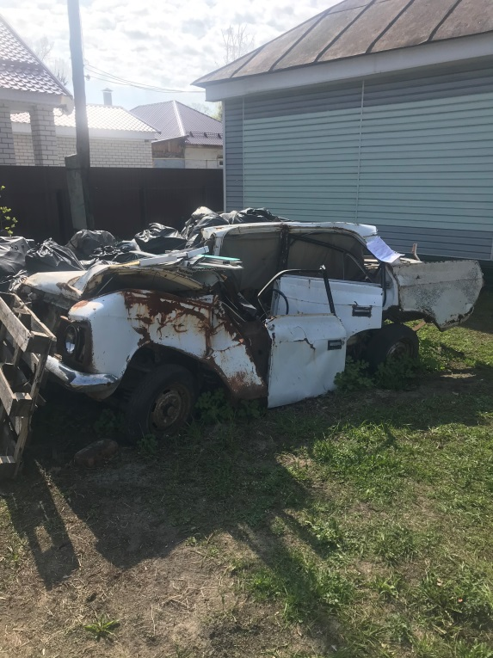 | 